**Décrire un paysage**

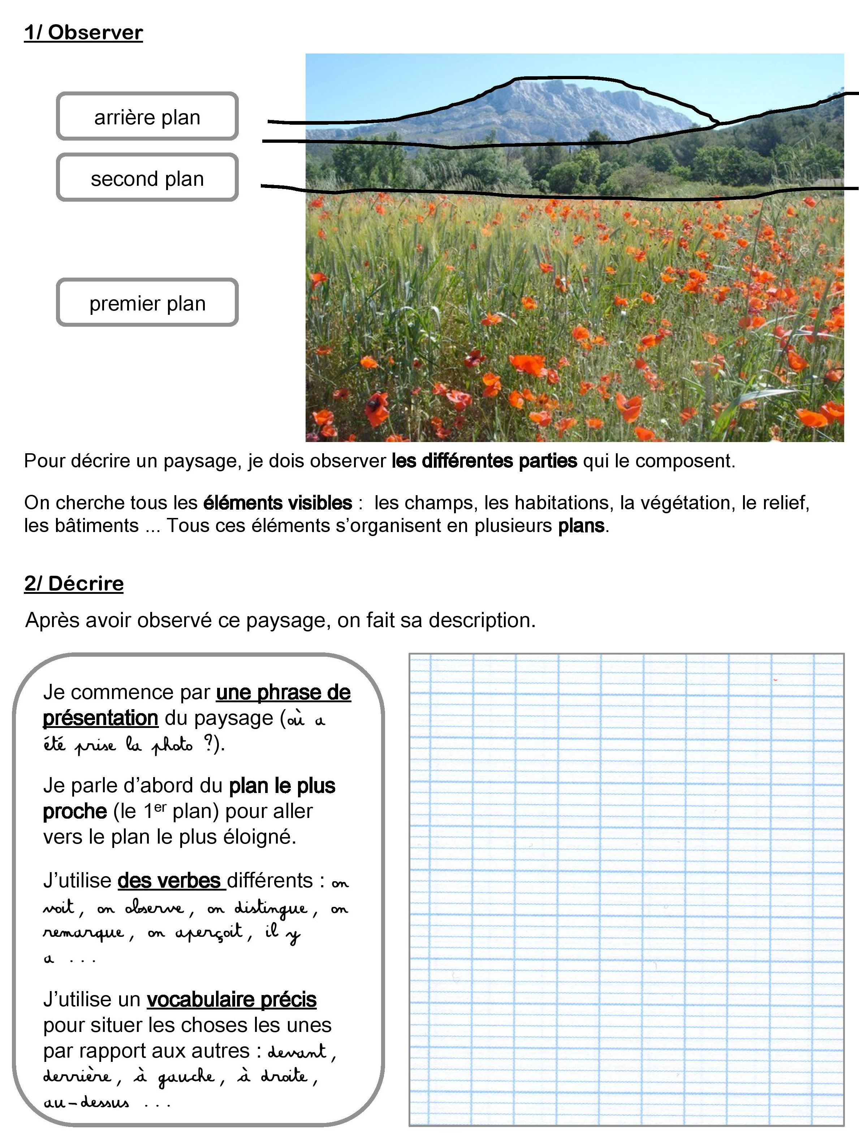

Ce paysage se situe en Provence.

Au premier plan, on aperçoit un champ de coquelicots butinés par toutes sortes d’insectes qui émettent un bourdonnement incessant.

Au second plan, on distingue une forêt d’où se dégagent des parfums de pins et de champignons.

En arrière-plan, on remarque les montagnes qui donnent envie d’être gravies pour observer de plus haut de magnifiques paysages.

***Je peux aussi évoquer d’autres sensations que la vue comme les bruits ou les odeurs pour permettre aux lecteurs d’encore mieux s’imaginer le paysage.***